Usando regressão linear para estimar os pesos de questões de matemática do ENEM na nota final do aluno

Francisco Lima Figueiredo1

8/JUL/2023

# Resumo

O presente artigo apresenta os resultados preliminares de um estudo para tentar responder a seguinte pergunta: É possível atribuir um peso, uma nota a cada questão de matemática do ENEM de forma a apresentar os resultados ao aluno em termos equivalentes à de uma avaliação clássica.

Foram feitas análises estatísticas a partir dos microdados do ENEM ...

**Palavras-chave**: ENEM. Matemática. TRI - Teoria de Resposta ao Item. Mínimos Quadrados Ordinários. Avaliação Educacional.

# Introdução

Obviamente o ENEM se tornou hoje fonte de preocupação de alunos e pais em todo país. As notas do ENEM decidem futuros e rumos familiares, uma vez que suas notas determinam o ingresso na rede de ensino superior, pública e particular, bem como definem valores e limites de financiamento para estudantes e avaliação do ensino.

Por mais inegável que existe uma certa aceitação de como o ENEM é feito e sua avaliação, não podemos negar que o seu esquema de notas à olhos leigos assusta, confunde e deixa sem ferramentas os professores, além daquelas obtidas pelos organizadores e pelo empirismo, para argumentar acerca de quanto vale cada questão.

O aluno é, desde criança, imerso em um sistema de notas ’linear’ onde cada questão tem um peso e/ou que a quantidade de questões acertadas está diretamente ligada ao seu desempenho.

1Aluno concluinte do curso de pós-graduação em MATEMÁTICA E ESTATÍSTICA, Universidade ESPG. [Currículo Lattes <http://lattes.cnpq.br/2974257608350963>](http://lattes.cnpq.br/2974257608350963). Matrícula 102020777.

Ao fazer o ENEM, os alunos ficam as "cegas"antes, durante e após o certame. E uma simples análise de vídeos no youtube como visto em Valim (2019), Brasil (2021) e Educação (2020) as explicações, embora seja didática e aparentemente simples, não respondem as especificidades da Teoria da Resposta ao Item. Cabe ressaltar que os vídeos citados tem imprecisões quando comparadas ao cerne da TRI, seja por medo ou desconhecimento matemático-estatístico necessário para compreender, como brilhantemente explicado em Pasquali (2018) em relação aos colegas do ramo das ciência sociais:

Além disso, diante do receio da maioria dos cientistas sociais, em par- ticular do psicólogo e do pedagogo, frente ao pensamento matemático, bem como o fraco preparo desses profissionais nas áreas da matemática, este livro procura enveredar o mínimo na sofisticação matemática e estatística que a TRI pode assumir.

Obviamente, não é possível escapar totalmente do pensar matemático nessa área da medida, pois seria utilizar o número, o objeto específico das matemáticas, sem fazer uso dos princípios e métodos dessas. Quem entende e trabalha o número são, necessariamente, as matemáticas. Então não há como eliminá-las no tratamento dos dados empíricos expressos via medida. Contudo para fazer uso inteligente dos princípios e da tecnologia da TRI não é necessário entrar nas altas sofisticações matemáticas e estatísticas que eles permitem. Evidentemente, quem é capaz de seguir por esse caminho tem maiores vantagens na intelecção da problemática psicométrica e do seu ramo mais sofisticado, que é a TRI.

O presente trabalho foca em encontrar pesos para cada questão do ENEM de um determinado ano de forma que o aluno possa, mesmo que por aproximação, verificar o peso de cada questão na sua nota final.

# Referencial Teórico

A teoria envolvida nesse artigo é bem ampla e está melhor detalhada na trabalho, em formato de tese, auxiliar a esse artigo em Figueiredo (2021).

## Avaliação - Modelos matemáticos

Segundo Ferreira (2018), A avaliação sempre foi um dos pontos críticos do sistema educacional, pois os métodos utilizados largamente não permitem medir o quão verdadeiro é o conhecimento do indivíduo, de modo que, os testes estão sofrendo revisões e novos instrumentos são criados para resolver e ajudar em uma adequada avaliação, principalmente na área educacional. Os resultados dados pelo número ou pelo percentual de acertos em uma escala própria em geral não diz muito sobre o respondente e prejudica o julgamento sobre um determinado conteúdo. Segundo Klein (2013) costuma-se interpretar que as notas acima de setenta por cento são consideradas adequadas e as abaixo de cinquenta por cento como fracasso. Evidente que, quando as notas são abaixo do esperado, associa-se que, provavelmente a prova estava num nível acima dos alunos ou que os itens estavam em um grau de dificuldade demasiado. Esta percepção não leva em consideração o estado de espirito, a habilidade, a competência do aluno ou a discriminação dos itens.

Para lidar com esse problema, modelos matemáticos foram criados, entre eles a Teoria Clássica dos Testes - TCT e a Teoria de Resposta ao Item - TRI. A teoria TCT expressa escores brutos ou padronizados e tem sido utilizada nos processos de avaliação e

seleção de indivíduos e, as análises estão sempre ligadas à prova como um todo, ficando inviável a comparação entre itens e indivíduos. Já a teoria TRI propõe modelos que analisa características do indivíduo que não podem ser medida diretamente. O método sugere formas de apresentar a probabilidade de um indivíduo dar uma certa resposta, levando em consideração suas habilidades na área de conhecimento. A grande vantagem da TRI sobre a TCT é que essa teoria permite a comparação entre populações, desde que as provas submetidas tenham itens comuns e ainda, a comparação entre os resultados dos indivíduos submetidos à provas diferentes em épocas diferentes. Essa vantagem se dá porque esta teoria tem como elemento central o item e não a prova como um todo. Assim, a introdução da TRI trouxe muitas vantagens sobre o método tradicional, pois permite estimar e comparar os resultados dos alunos, mesmo que respondam itens diferentes, colocando-os em uma mesma escala (Ferreira (2018)).

* + 1. Teoria Clássica dos Testes - TCT

Segundo Klein (2013) a Teoria Clássica dos Testes - TCT, orientou por muito tempo o desenvolvimento dos testes educacionais, psicológicos, avaliativos e etc. A TCT baseia-se no escore bruto de cada indivíduo, ou seja, o resultado é obtido apenas comparando a quantidade de itens respondidos corretamente por cada indivíduo, logo a habilidade é estimada pelo número de acertos, sendo X escore observável obtido por um estudante em um teste.

A confiabilidade depende dos alunos testados, do tamanho e dos itens do teste. Itens com coeficiente ponto bisserial, correlação entre acerto e número de acertos na prova, baixo ou negativo acrescentam pouco à confiabilidade.

A Teoria Clássica dos Testes, apesar de amplamente utilizada nos diversos tipos de avaliação, têm limitações, dentre as quais foram listadas por Klein (2013)

* + - * As estatísticas que descrevem os itens de teste dependem do grupo de estudantes que fazem o teste;
      * Os escores de teste que descrevem o desempenho dos alunos dependem dos itens apresentados aos alunos;
      * A Teoria Clássica dos Testes só pode ser utilizada em situações nas quais todos os alunos fazem o mesmo teste (ou formas “paralelas” de teste);
      * A Teoria Clássica dos Testes não fornece um modelo do desempenho de um aluno em um item.
      * A maioria das aplicações da Teoria Clássica dos Testes assume incorretamente que os erros de medida têm a mesma variabilidade para todos os alunos.
    1. Teoria de Resposta ao Item - TRI

Segundo Klein (2013) a Teoria Clássica dos Testes - TCT, orientou por muito tempo o desenvolvimento dos testes educacionais, psicológicos, avaliativos e etc. A TCT baseia-se no escore bruto de cada indivíduo, ou seja, o resultado é obtido apenas comparando a quantidade de itens respondidos corretamente por cada indivíduo, logo a habilidade é estimada pelo número de acertos, sendo X escore observável obtido por um estudante em um teste.

A confiabilidade depende dos alunos testados, do tamanho e dos itens do teste. Itens com coeficiente ponto bisserial, correlação entre acerto e número de acertos na prova, baixo ou negativo acrescentam pouco à confiabilidade.

O TRI trouxe diversos avanços, como mencionam Pasquali (2018) referenciando-se à Rogers (1991):

1. O *cálculo do nível de aptidão do sujeito* é independente da lista de itens utilizados: demonstra-se que a habilidade do sujeito é independente do teste (not test-dependent). Na Psicometria Clássica, o escore do sujeito dependia e variava segundo a facilidade do teste aplicado , ou dos erros produzidos. Assim, tais escores tinham base comparativa e, mesmo após ajustes, os escores ainda não permitiam comparações, sobretudo

porque os testes produziam diferenças nas variâncias nos erros de medida. No caso da TRI, não importa as questões ou conjunto de questões que você utilize, obviamente que estejam medindo o mesmo traço latente, eles irão produzir o mesmo nível de aptidão do sujeito, dentro dos sempre presentes erros de medida em qualquer ramo da ciência;

1. *O cálculo ou estimativa dos parâmetros da função de probabilidade dos itens* (di- ficuldade e discriminação) é realizada independe da amostra de sujeitos utilizada: diz-se que são independentes dos sujeitos ou não dependente de grupo (not group- dependent). Na teoria clássica, os parâmetros dependiam demais dos indivíduos amostrados terem maior ou menor aptidão;
2. A TRI permite *comparabilidade dos itens com a aptidão do sujeito*. em outras palavras que se avalia a proficiência de um sujeito utilizando-se questões com dificuldade tal que se situam ao redor do requerido tamanho da aptidão do sujeito, sendo, assim, possível utilizar desde questões mais fáceis para sujeitos com habilidades inferiores e questões com dificuldade mais elevada para sujeitos com maior proficiência, e ainda

sim produzindo scores comparáveis em ambos os casos. Na psicometria clássica, era aplicado o mesmo teste sempre, hermeticamente fechado, para todos os sujeitos, de tal sorte que, se o teste fosse fácil, seriam bem avaliado os sujeitos de aptidão menor e mal avaliados os sujeitos de aptidão superior e, caso o teste fosse difícil, faria o contrário.

1. A TRI é um modelo que não precisa fazer suposições que aparentam serem improváveis, tais como os erros de medida serem iguais para todos os testandos;
2. A TRI não necessita trabalhar com testes estritamente paralelos como exige a psicometria clássica.

O TRI por sí só merece uma tese a parte, mas basicamente a teoria se baseia em algumas premissas:

1. A intenção do modelo é mensurar a habilidade, traço latente ou aptidão que ele possua, seja numa matéria escolar ou avaliação psíquica. A essa habilidade vamos atribuir um score *θj*1, mensurável numa escala de média 0 e desvio padrão 1. No

1 Leia-se habilidade do indivíduo *i*

ENEM, por exemplo, eles ajustam para, a grosso modo, uma nota com média 500 e desvio padrão 100 usando algo parecido com *Nj* = 100*θj* + 500 2

1. Ao efetuar uma prova, para cada questão é mensurado ou atribuído uma função de probabilidade para que, com o indivíduo de habilidade *θj* acerte a questão *Ui* que é definido, para o modelo de 3 parâmetros, como:

*P* (*Uji* = 1*|θj*) = *ci* + (1 *− ci*) *·*

1

1 + *e−Dai*(*θi−bi*)

Onde *P* (*Uji* = 1*|θj*) é a probabilidade do indivíduo *j* acertar a questão *i*, dado sua habilidade ou traço latente *θj*, *ci* é o **parâmetro de acerto ao acaso** do item *i* que representa a probabilidade de indivíduos com baixa ou nenhuma habilidade *θj* responderem corretamente o item i (muitas vezes referido como a probabilidade de acerto casual) e *bi* é o **parâmetro de dificuldade** (ou de posição) do item i, medido na mesma escala da habilidade. Em outras palavras, esse parâmetro mede a habilidade *θj* necessária ao indivíduo para que tenha 50% de chance de acertar a questão; e *ai* é o **parâmetro de discriminação** (ou de inclinação) do item i, com valor proporcional à inclinação da Curva Característica do Item — CCI no ponto *bi*. Segundo Gomes (2014) para entendermos melhor esse parâmetro, devemos

ter clareza a respeito do que venha ser a discriminação de um item. É plausível pensarmos que numa prova feita com vários respondentes com habilidades distintas, alguns itens serão considerados fáceis pelos indivíduos com uma proficiência alta, mas podem ser considerados difíceis pelos indivíduos com uma baixa proficiência. A discriminação é exatamente essa característica do item capaz de diferenciar indivíduos com habilidades distintas.

aii = 2.36

1.1

bii = 0.8

1

cii = 0.2

0.9

0.8

0.7

P = (0.8, 0.6)

0.6

0.5

0.4

0.3

0.2

P

0.1

-3

-2.5

-2

-1.5

-1

-0.5 0

0.5

1

1.5

2

2.5

3

-0.1

-0.2

Figura 1 – CCI - Curva Característica do Item, disponível para manipulação em

<<https://www.geogebra.org/classic/nq8dk5x9>>.

Fonte: Autor

Essa curva de probabilidade é caracterizada por uma curva em formato de S, basi- camente a medida que aumenta a habilidade *θ* do aluno, maior a probabilidade de acerto da questão *Qi*, como demonstra a figura 1

2 Leia-se: A nota do indivíduo *j* é 100x a habilidade *θ* do indivíduo somado a 500 que é a média esperada

## Mínimos Quadrados Ordinários

De acordo com Wikipedia (2021), o Método dos Mínimos Quadrados (MMQ), ou Mínimos Quadrados Ordinários (MQO) ou OLS (do inglês Ordinary Least Squares) é uma técnica de otimização matemática que procura encontrar o melhor ajuste para um conjunto de dados tentando minimizar a soma dos quadrados das diferenças entre o valor estimado e os dados observados (tais diferenças são chamadas resíduos).

Para o caso geral de 2 dimensões (R2), temos um conjunto finito de n dados D = *{*(*xi, yi*)*|*1 ⩽ *i* ⩽ *n}*, e uma função parametrizável *f* (*x, α, β, γ, ...*), onde *α, β, γ, ...* são parâmetros que se desejam achar com o objetivo de minimizar o somatório dos quadrados dos resíduos *ri* = *yi − f* (*xi, α, β, γ, ...*) ou seja :

minimizar *Sr* = L [*yi − f* (*xi, α, β, γ, ...*)]2

*n*

*i*=1

Essa minimização pode ser obtida, derivando-se em relação aos parâmetros e igualando a zero, ou seja

*∂Sr* = 0*, ∂Sr* = 0*, ∂Sr* = 0*, ...*

*∂α ∂β ∂γ*

Na vida prática, usamos algoritmos numéricos, muito populares em pacotes de estatística como Python e R, para o cálculo aproximando desses parâmetros, como usado nesse artigo.

# Metodologia

Foi utilizado o Python como ferramenta de análise de dados e técnicas de data science para avaliar os microdados do ENEM em busca de insights e testes de hipotese sobre os dados em busca de informações úteis sobre o assunto.

## Catalogação e classificação das questões do ENEM

Para iniciar os estudos e coleta e gravação das informações, Anteriormente ao processamento acima descrito, foi criado um banco de dados Access 3 contendo todas as questões dos ENEM, contendo, para cada questão:

1. **Imagem da questão**: cada questão possui uma imagem fidedigna, as vezes ajustada, da questão no caderno de questões azul de cada prova.
2. **Habilidade**: habilidade avaliada na questão, conforme parâmetros retirado dos microdados e comparado com o documento **Matriz de referência ENEM**, conforme Inep (2020).
3. **Gabarito da questão**: tirada dos microdados do ENEM, equivale a alternativa considerada correta para fins de constatação estatística

3 Microsoft Access, integrante do pacote Office

1. **Conhecimentos mapeados para resolução** - lista padronizada de conhecimentos, mapeados a partir do conhecimento necessários para resolver de forma simples a questão, baseados no conhecimento do autor.
2. **Mapa de Respostas** - lista com o número da questão, conforme a prova. Já reservada futuramente caso a questão mude a ordem das alternativas.
3. **Dificuldade** - Classificação de dificuldade que o aluno teria para resolução da questão, baseado na opinião do autor baseada em sua experiência e na classificação de ao menos 2 professores que corrigiram as questões em vídeos do Youtube.

Além das variáveis acima mapeados, foram criadas campos nesse arquivo de banco de dados para recepcionar as variáveis geradas nesse e em outros estudos, sendo que para esse artigo nosso escopo será o campo **Peso Nota** ou registrado em Figueiredo (2021) denominado **Peso do Item na Nota Final de Matemática**.

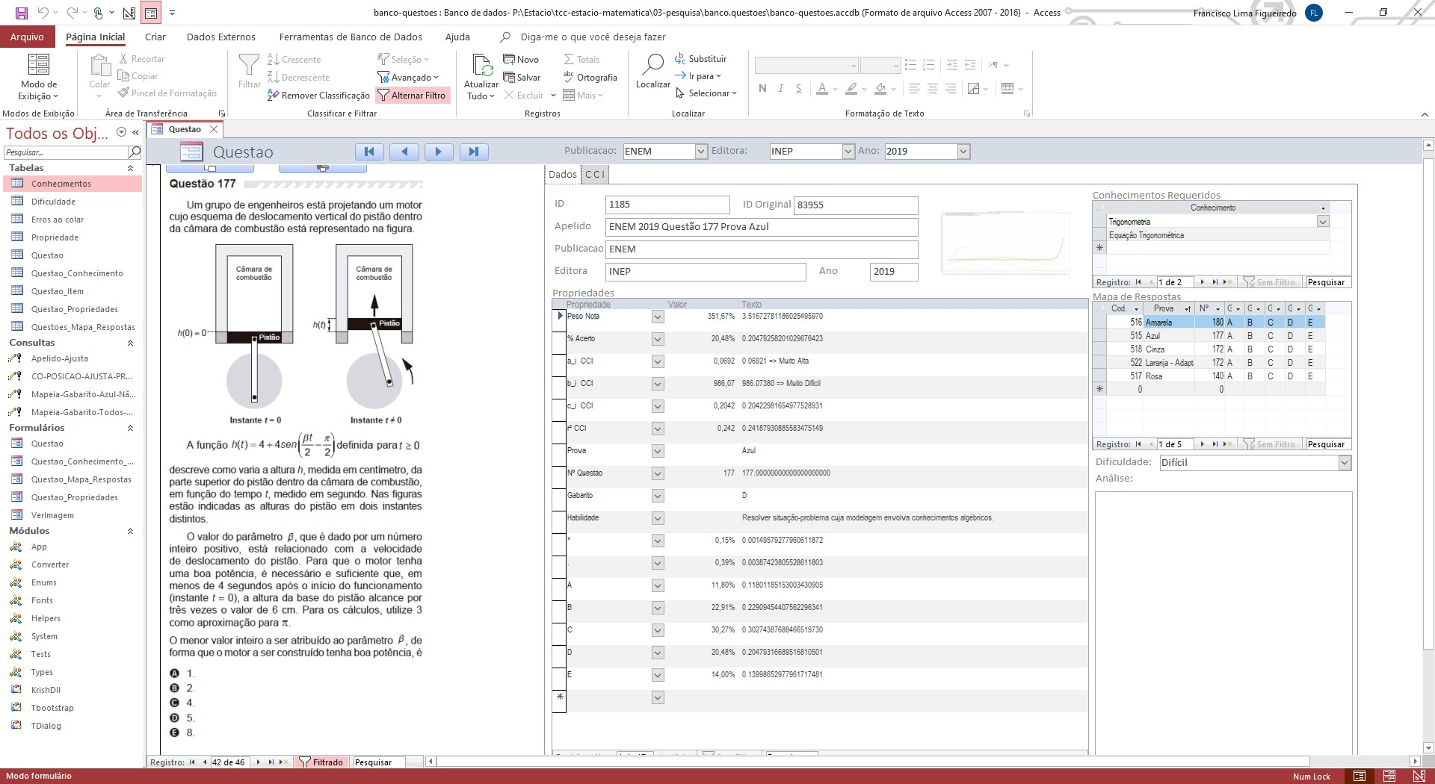

Figura 2 – Banco de Questões desenvolvido pelo Autor para catalogação das variáveis de cada questão, disponível no link [<https://github.com/ChicoFigueiredo/](https://github.com/ChicoFigueiredo/Estacio-TCC-Estacio-Matematica/tree/main/03-pesquisa/banco.questoes) [Estacio-TCC-Estacio-Matematica/tree/main/03-pesquisa/banco.questoes>](https://github.com/ChicoFigueiredo/Estacio-TCC-Estacio-Matematica/tree/main/03-pesquisa/banco.questoes) para download

Todos os resultados desse banco estão disponíveis de maneira organizada em Figueiredo (2021) no Anexo C, disponível em [<https://github.com/ChicoFigueiredo/](https://github.com/ChicoFigueiredo/Estacio-TCC-Estacio-Matematica/tree/main/03-pesquisa/banco.questoes) [Estacio-TCC-Estacio-Matematica/tree/main/03-pesquisa/banco.questoes>](https://github.com/ChicoFigueiredo/Estacio-TCC-Estacio-Matematica/tree/main/03-pesquisa/banco.questoes) conforme exem- plo na figura 3:

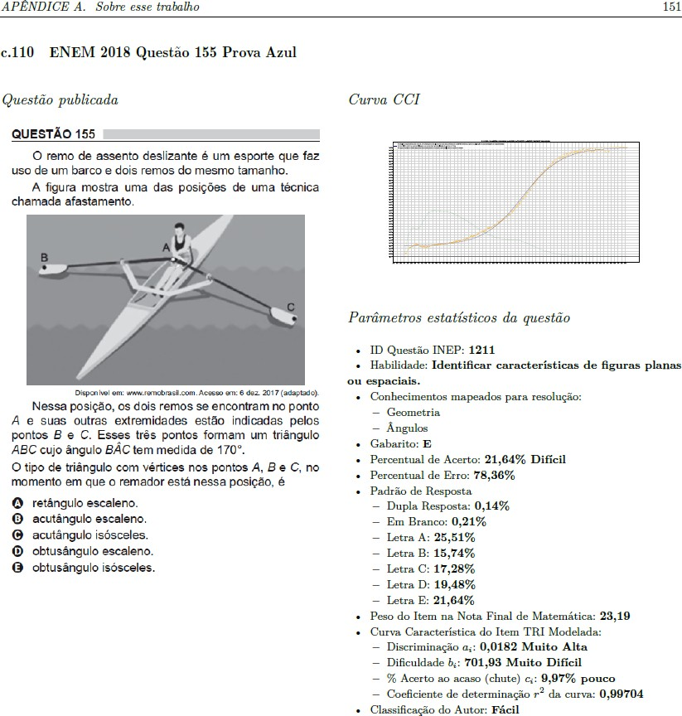

Figura 3 – Questão detalhada em Figueiredo (2021) elaborada pelo autor, página 202

Para geração rápida de informações, também foi produzida a partir do banco de dados também uma planilha Excel, com informações mais importantes, disponível em [<https://github.com/ChicoFigueiredo/Estacio-TCC-Estacio-Matematica/blob/main/](https://github.com/ChicoFigueiredo/Estacio-TCC-Estacio-Matematica/blob/main/03-pesquisa/banco.questoes/Mapa_Questoes.xlsm?raw=true) [03-pesquisa/banco.questoes/Mapa_Questoes.xlsm?raw=true>](https://github.com/ChicoFigueiredo/Estacio-TCC-Estacio-Matematica/blob/main/03-pesquisa/banco.questoes/Mapa_Questoes.xlsm?raw=true)

## Processamento e análise dos microdados ENEM

Como cita Morita (2021), a etapa mais demorada e trabalhosa do projeto é a obtenção e tratamento de dados. Normalmente, quando estudamos Data Science, as bases de dados usadas estão prontas para análise e são de fácil acesso. Na prática, é o oposto! Dados têm diferentes fontes e formatos. Podemos analisar tabelas, imagens, áudios, textos vindos de redes sociais, sites, bancos de dados, pesquisas, documentos digitalizados, etc. Além disso, eles estão longe de prontos para serem analisados: precisam antes serem tratados e integrados.

Os microdados do Enem são o menor nível de desagregação de dados recolhidos por meio do exame. Eles atendem a demanda por informações específicas ao disponibilizar as provas, os gabaritos, as informações sobre os itens, as notas e o questionário respondido pelos inscritos no Enem (Inep (2021)).

Foram realizados o download dos arquivos de microdados dos ENEM entre os anos

de 2016 a 2021 que consistem, basicamente, de arquivos CSV 4 gigantescos, que variam na casa de 3 Gb 5 de tamanho cada arquivo.

Para fins desse estudo, foi feito um tratamento dos dados para normalização e padronização dos dados, pois algumas variáveis se alteraram de um ano para outro, tais como posição das questões conforme a cor do caderno, a presença ou não, ou posição, de algumas variáveis sociais, entre outros tratamentos. Isso está detalhado nos notebo- oks python (extensão ipynb) presente no endereço [<https://github.com/ChicoFigueiredo/](https://github.com/ChicoFigueiredo/Estacio-TCC-Estacio-Matematica/tree/main/03-pesquisa)

[Estacio-TCC-Estacio-Matematica/tree/main/03-pesquisa>](https://github.com/ChicoFigueiredo/Estacio-TCC-Estacio-Matematica/tree/main/03-pesquisa) ou detalhado em Figueiredo (2021).

Em resumo, primeiro foi montado um programa em um notebook python para executar o tratamento de dados e normalização de algumas tabelas como demonstra o ambiente presente na figura 4

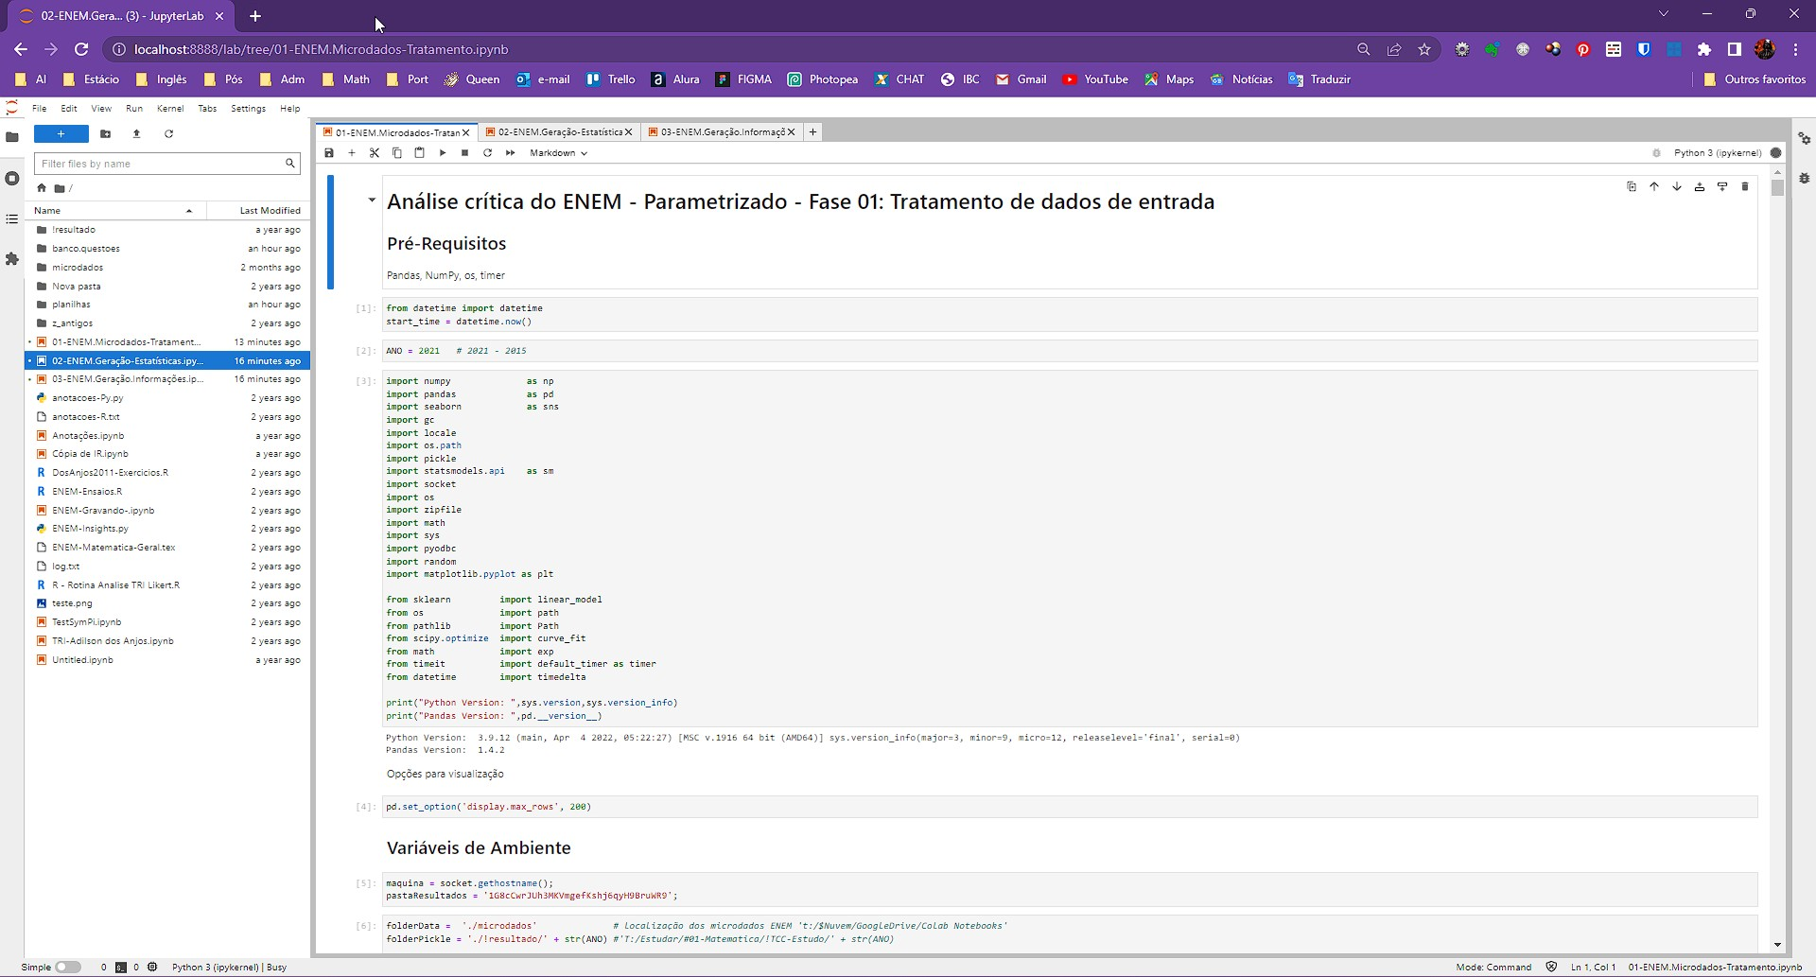

Figura 4 – Ambiente de desenvolvimento Jupyter Lab, contendo o programa de limpeza de dados encontrado em

[<https://github.com/ChicoFigueiredo/Estacio-TCC-Estacio-Matematica/](https://github.com/ChicoFigueiredo/Estacio-TCC-Estacio-Matematica/blob/main/03-pesquisa/01-ENEM.Microdados-Tratamento.ipynb) [blob/main/03-pesquisa/01-ENEM.Microdados-Tratamento.ipynb>](https://github.com/ChicoFigueiredo/Estacio-TCC-Estacio-Matematica/blob/main/03-pesquisa/01-ENEM.Microdados-Tratamento.ipynb) Fonte: O Autor.

Em seguida, foi montado um segundo programa para gerar as informações necessá- rias para determinar os pesos de cada questão, em cada ano, conforme a figura 5

4 CSV = Comma-separated values, valores separados por vírgula, formato de arquivo de texto de formato regulamentado pelo [RFC 4180](https://datatracker.ietf.org/doc/html/rfc4180), que faz uma ordenação de bytes ou um formato de terminador de linha, separando valores com vírgulas (podendo ser separado por ponto-e-virgula). Ele comumente é usado em softwares de escritório, tais como o Microsoft Excel e o LibreOffice Calc, ou de troca de dados estatístico (R ou Python).

5 3 Gb = 3 *·* 1024 *·* 1024 *·* 1024 *≈* 3*,* 75 bilhões de caracteres

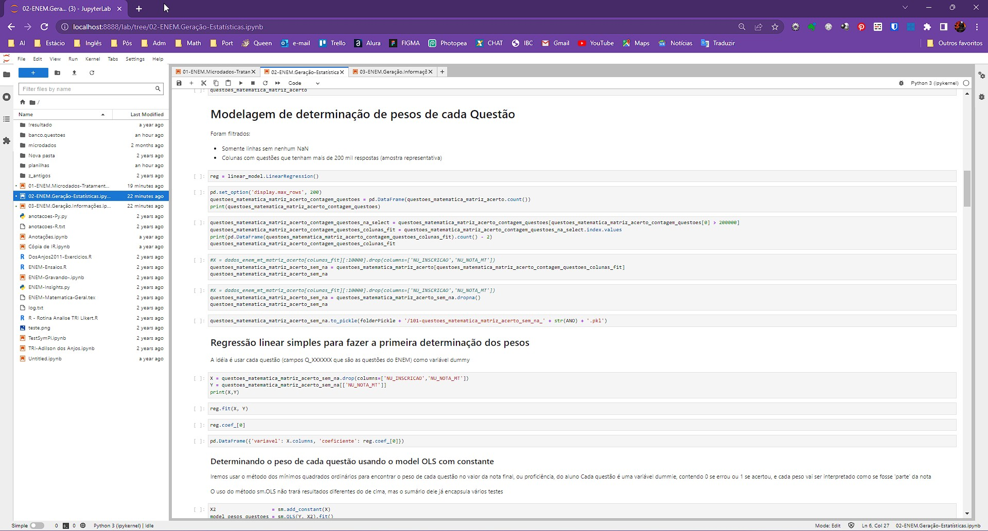

Figura 5 – Ambiente de desenvolvimento Jupyter Lab, contendo o programa de regressão linear encontrado em

[<https://github.com/ChicoFigueiredo/Estacio-TCC-Estacio-Matematica/](https://github.com/ChicoFigueiredo/Estacio-TCC-Estacio-Matematica/blob/main/03-pesquisa/02-ENEM.GeraÃ§Ã£o-EstatÃ­sticas.ipynb) [blob/main/03-pesquisa/02-ENEM.GeraÃğÃčo-EstatÃŋsticas.ipynb>](https://github.com/ChicoFigueiredo/Estacio-TCC-Estacio-Matematica/blob/main/03-pesquisa/02-ENEM.GeraÃ§Ã£o-EstatÃ­sticas.ipynb). Fonte: O Autor.

O mesmo programa gravou os dados no banco de dados access relatado acima.

## Análise estatística e obtenção de parâmetros das questões

Para a modelagem do problema, foi suposto que um aluno *i* consegui a nota ponderada *Ni* com o gabarito de questões marcadas (*xi,*1*, xi,*2*, xi,*3*, ..., xi,*45) onde *xi,j* são variáveis dummies que possuem o valor *xi,j* = 1 caso o aluno acerte ou a questão seja anulada e *xi,j* = 0 caso ele erre ou deixe em branco.

O objetivo é encontrar os pesos *ρ*1*, ρ*2*, ρ*3*, ..., ρ*45 que permitam assertivamente ter a nota *Ni* a partir do gabarito do aluno, com o menor erro *εi* possível para o aluno.

*Ni* = *ρ*1 *· xi,*1 + *ρ*2 *· xi,*2 + *ρ*3 *· xi,*3 + *...* + *ρ*45 *· xi,*45 + *εi*

ou resumidamente

45

L

*Ni* = *ρj · xi,j* + *εi*

*j*=1

Em termos práticos, a otimização é:

45

L

minimizar *εi* = *Ni − ρj · xi,j*

*j*=1

Usando o programa montado no arquivo [<https://github.com/ChicoFigueiredo/](https://github.com/ChicoFigueiredo/Estacio-TCC-Estacio-Matematica/blob/main/03-pesquisa/02-ENEM.GeraÃ§Ã£o-EstatÃ­sticas.ipynb) [Estacio-TCC-Estacio-Matematica/blob/main/03-pesquisa/02-ENEM.GeraÃğÃčo-EstatÃŋs](https://github.com/ChicoFigueiredo/Estacio-TCC-Estacio-Matematica/blob/main/03-pesquisa/02-ENEM.GeraÃ§Ã£o-EstatÃ­sticas.ipynb)ticas.

[ipynb>](https://github.com/ChicoFigueiredo/Estacio-TCC-Estacio-Matematica/blob/main/03-pesquisa/02-ENEM.GeraÃ§Ã£o-EstatÃ­sticas.ipynb) foi possível, a partir dos dados processados, conseguir facilmente os pesos *ρj* de cada questão usando o método de mínimos quadrados ordinários.

Para demonstrar o poder de aproximação desse modelo, o output abaixo é o sumário da regressão gerado pelo framework statsmodels.

OLS Regression Results

|  |  |  |  |  |  |  |  |
| --- | --- | --- | --- | --- | --- | --- | --- |
| ============================================================================== | | | | | | | |
| Dep. Variable: | | NU_NOTA_MT | | R-squared: | | | 0.971 |
| Model: | | OLS | | Adj. R-squared: | | | 0.971 |
| Method: | | Least Squares | | F-statistic: | | | 1.493e+06 |
| Date: | | Sat, 08 Jul 2023 | | Prob (F-statistic): | | | 0.00 |
| Time: | | 21:32:08 | | Log-Likelihood: | | | -8.4452e+06 |
| No. Observations: | | 1938906 | | AIC: | | | 1.689e+07 |
| Df Residuals: | | 1938861 | | BIC: | | | 1.689e+07 |
| Df Model: | | 44 | |  | | |  |
| Covariance Type: | | nonrobust | |  | | |  |
| ============================================================================== | | | | | | | |
| coef std err | | t | P>|t| | [0.025 | 0.975] | | |
| const | 332.7341 | 0.035 | 9427.572 | | 0.000 | 332.665 | 332.803 |
| Q_111459 | 2.8457 | 0.038 | 74.448 | | 0.000 | 2.771 | 2.921 |
| Q_111476 | 16.1274 | 0.030 | 535.996 | | 0.000 | 16.068 | 16.186 |
| Q_111521 | 27.5088 | 0.028 | 976.559 | | 0.000 | 27.454 | 27.564 |
| Q_111716 | 1.2208 | 0.036 | 34.369 | | 0.000 | 1.151 | 1.290 |
| Q_117624 | 12.3872 | 0.036 | 345.981 | | 0.000 | 12.317 | 12.457 |
| Q_117674 | -7.929e-15 | 3.38e-17 | -234.558 | | 0.000 | -7.99e-15 | -7.86e-15 |
| Q_117675 | 6.5048 | 0.032 | 203.341 | | 0.000 | 6.442 | 6.567 |
| Q_117692 | 15.9844 | 0.033 | 484.028 | | 0.000 | 15.920 | 16.049 |
| Q_117731 | 0.3077 | 0.035 | 8.738 | | 0.000 | 0.239 | 0.377 |
| Q_117831 | 3.4616 | 0.033 | 104.379 | | 0.000 | 3.397 | 3.527 |
| Q_117832 | 6.1131 | 0.036 | 170.013 | | 0.000 | 6.043 | 6.184 |
| Q_117852 | 12.8248 | 0.030 | 422.071 | | 0.000 | 12.765 | 12.884 |
| Q_117902 | 21.6895 | 0.030 | 723.647 | | 0.000 | 21.631 | 21.748 |
| Q_117923 | 6.6577 | 0.035 | 192.616 | | 0.000 | 6.590 | 6.725 |
| Q_126019 | 11.1770 | 0.034 | 331.536 | | 0.000 | 11.111 | 11.243 |
| Q_15209 | 15.4162 | 0.031 | 501.540 | | 0.000 | 15.356 | 15.476 |
| Q_15454 | 11.7075 | 0.034 | 343.359 | | 0.000 | 11.641 | 11.774 |
| Q_24895 | 12.9875 | 0.031 | 413.256 | | 0.000 | 12.926 | 13.049 |
| Q_27471 | 6.3829 | 0.030 | 210.799 | | 0.000 | 6.324 | 6.442 |
| Q_30420 | 9.3008 | 0.033 | 285.676 | | 0.000 | 9.237 | 9.365 |
| Q_30751 | 17.9715 | 0.030 | 603.191 | | 0.000 | 17.913 | 18.030 |
| Q_30781 | 20.0875 | 0.030 | 679.904 | | 0.000 | 20.030 | 20.145 |
| Q_30836 | 16.6620 | 0.031 | 538.522 | | 0.000 | 16.601 | 16.723 |
| Q_37576 | 15.2257 | 0.030 | 513.126 | | 0.000 | 15.168 | 15.284 |
| Q_39923 | 17.3462 | 0.038 | 460.508 | | 0.000 | 17.272 | 17.420 |
| Q_59786 | 4.2191 | 0.034 | 123.573 | | 0.000 | 4.152 | 4.286 |
| Q_59925 | 3.8115 | 0.029 | 133.686 | | 0.000 | 3.756 | 3.867 |
| Q_66618 | 7.1930 | 0.033 | 217.297 | | 0.000 | 7.128 | 7.258 |
| Q_67554 | 23.9873 | 0.030 | 807.730 | | 0.000 | 23.929 | 24.046 |

|  |  |  |  |  |  |  |  |
| --- | --- | --- | --- | --- | --- | --- | --- |
| Q_67990 | 6.8781 | 0.031 | 219.870 | | 0.000 | 6.817 | 6.939 |
| Q_81869 | 8.7419 | 0.033 | 267.797 | | 0.000 | 8.678 | 8.806 |
| Q_82880 | 7.0816 | 0.031 | 229.864 | | 0.000 | 7.021 | 7.142 |
| Q_83741 | 16.6998 | 0.029 | 578.695 | | 0.000 | 16.643 | 16.756 |
| Q_84258 | 31.5590 | 0.031 | 1007.481 | | 0.000 | 31.498 | 31.620 |
| Q_85219 | 8.4527 | 0.030 | 279.341 | | 0.000 | 8.393 | 8.512 |
| Q_86433 | 37.2710 | 0.033 | 1135.362 | | 0.000 | 37.207 | 37.335 |
| Q_86767 | 15.7305 | 0.031 | 501.159 | | 0.000 | 15.669 | 15.792 |
| Q_88357 | 2.3361 | 0.036 | 65.187 | | 0.000 | 2.266 | 2.406 |
| Q_88461 | 11.4151 | 0.038 | 303.603 | | 0.000 | 11.341 | 11.489 |
| Q_88518 | 21.5323 | 0.031 | 698.227 | | 0.000 | 21.472 | 21.593 |
| Q_89238 | 3.2530 | 0.030 | 107.585 | | 0.000 | 3.194 | 3.312 |
| Q_95820 | 37.8954 | 0.030 | 1261.341 | | 0.000 | 37.837 | 37.954 |
| Q_96222 | 3.9435 | 0.034 | 114.926 | | 0.000 | 3.876 | 4.011 |
| Q_96226 | 12.8109 | 0.033 | 391.496 | | 0.000 | 12.747 | 12.875 |
| Q_97598 | 29.6158 | 0.031 | 962.402 | | 0.000 | 29.556 | 29.676 |
| ============================================================================== | | | | | | | |
| Omnibus: | 655529.554 | | | Durbin-Watson: | | 2.000 | |
| Prob(Omnibus): | 0.000 | | | Jarque-Bera (JB): | | 30045210.953 | |
| Skew: | -0.894 | | | Prob(JB): | | 0.00 | |
| Kurtosis: | 22.202 | | | Cond. No. | | 2.28e+15 | |
| ============================================================================== | | | | | | | |

Notes:

1. Standard Errors assume that the covariance matrix of the errors is correctly specifie
2. The smallest eigenvalue is 2.33e-24. This might indicate that there are strong multicollinearity problems or that the design matrix is singular.

O modelo obteve um *r*2 de 97*,* 1%, ou seja, 97,1% do modelo pode ser explicado exclusivamente pelo gabarito de respostas do aluno.6

# Considerações Finais

## Tabulação dos resultados

A partir dos processamentos, ano a ano, dos microdados do ENEM, foi possível tabular as informações na seguinte tabela posição da questão no caderno X Ano de aplicação. Quanto mais vermelho a célula, maior foi o peso dessa questão na nota final do aluno.

6 O R-quadrado ou *r*2 é uma medida estatística de quão próximos os dados estão da linha de regressão ajustada. Ele também é conhecido como o coeficiente de determinação ou o coeficiente de determinação múltipla para a regressão múltipla.

|  |  |
| --- | --- |
| **Peso** | **Ano** |
| **Posição** | **2015 2016 2017 2018 2019 2020 2021** |
| **1**º | 13,166 3,043 8,294 8,447 21,892 8,992 15,416 |
| **2**º | 29,700 6,008 6,044 7,386 7,544 44,785 11,177 |
| **3**º | 33,073 40,325 18,824 3,226 20,429 1,319 0,000 |
| **4**º | 21,835 13,628 15,949 3,922 16,579 45,867 37,895 |
| **5**º | 35,936 12,353 2,158 18,144 47,879 8,432 12,811 |
| **6**º | 5,463 5,281 13,472 1,686 2,832 3,614 15,984 |
| **7**º | 26,874 26,624 8,341 18,195 6,810 24,796 0,308 |
| **8**º | 22,175 4,822 0,027 6,227 48,616 8,510 37,271 |
| **9**º | 4,569 41,029 12,907 48,846 29,592 10,917 17,346 |
| **10**º | 26,993 12,146 9,454 15,056 -0,090 3,399 3,811 |
| **11**º | 15,373 17,491 21,709 24,544 2,451 1,789 2,846 |
| **12**º | 21,953 9,482 10,236 32,774 4,432 2,826 31,559 |
| **13**º | 18,960 18,632 13,127 9,130 8,734 23,929 17,972 |
| **14**º | 10,983 11,445 38,317 10,705 39,853 3,364 29,616 |
| **15**º | 13,299 11,892 41,592 11,554 18,268 9,473 11,707 |
| **16**º | 13,875 10,926 8,344 0,413 16,610 7,098 8,453 |
| **17**º | 7,677 1,195 6,827 -0,100 2,004 6,583 8,742 |
| **18**º | 20,512 34,613 9,414 10,632 23,011 30,198 12,825 |
| **19**º | 5,625 32,626 67,069 6,106 1,521 5,173 3,253 |
| **20**º | 7,892 39,029 28,743 23,192 8,138 14,953 6,505 |
| **21**º | 17,490 10,796 1,568 0,592 0,218 21,457 6,878 |
| **22**º | 20,221 34,393 31,678 14,633 2,300 0,000 3,943 |
| **23**º | 14,566 22,051 1,013 5,810 2,159 1,671 4,219 |
| **24**º | 17,407 2,620 17,176 62,431 1,870 8,002 2,336 |
| **25**º | 15,627 5,344 7,894 13,099 23,825 4,897 21,689 |
| **26**º | 14,156 9,154 16,200 4,255 8,770 3,719 1,221 |
| **27**º | 11,040 10,872 1,011 20,378 4,192 8,913 21,532 |
| **28**º | 13,662 9,798 13,901 0,000 0,627 10,836 3,462 |
| **29**º | 13,670 11,958 35,402 23,834 3,321 39,695 27,509 |
| **30**º | 29,947 10,529 17,347 2,537 17,788 3,770 6,113 |
| **31**º | 16,657 3,738 2,016 9,239 12,696 5,069 7,193 |
| **32**º | 24,517 2,256 2,545 9,124 2,856 20,676 7,082 |
| **33**º | 10,975 3,887 11,167 26,619 1,190 8,785 12,387 |
| **34**º | 19,089 3,273 10,611 3,219 18,018 8,466 9,301 |
| **35**º | 16,712 13,321 23,008 9,112 8,058 10,960 6,383 |
| **36**º | 12,266 3,686 7,254 28,308 19,655 11,005 11,415 |
| **37**º | 17,012 6,037 18,437 39,189 3,720 8,294 15,730 |
| **38**º | 19,711 13,588 4,274 2,194 1,515 1,458 20,087 |
| **39**º | 15,453 7,630 17,664 6,177 9,610 12,058 16,700 |
| **40**º | 4,747 0,314 4,142 1,144 0,769 18,925 16,127 |
| **41**º | 39,360 10,717 3,675 15,906 2,750 22,872 23,987 |
| **42**º | 31,062 33,233 14,913 18,579 3,517 38,126 15,226 |
| **43**º | 22,140 12,464 34,467 2,799 9,324 21,642 16,662 |
| **44**º | 11,437 36,812 5,329 16,134 27,071 12,503 6,658 |
| **45**º | 35,467 3,056 11,768 13,717 35,780 16,972 12,987 |

Para melhor compreensão, a 19º questão de 2017 registrou um peso de 67,069

pontos, a maior da série histórica. Isso quer dizer que o aluno que eventualmente acertou essa questão, ganhou 67 pontos na nota final. Nesse ano a média da matéria Matemática e suas Tecnologias registrou uma média de 518,5, o que significa que com essa única questão, entre as 45, permitiu o aluno ganhar 13% da nota da prova.

Isso está de acordo com as diretrizes da TRI, em que o aluno com habilidade *θ*

tende a ter muito mais chance de acertar questões que necessitam de pouca habilidade.

Como curiosidade, a 19º questão de 2017 mapeada no banco de dados é essa da

figura 6

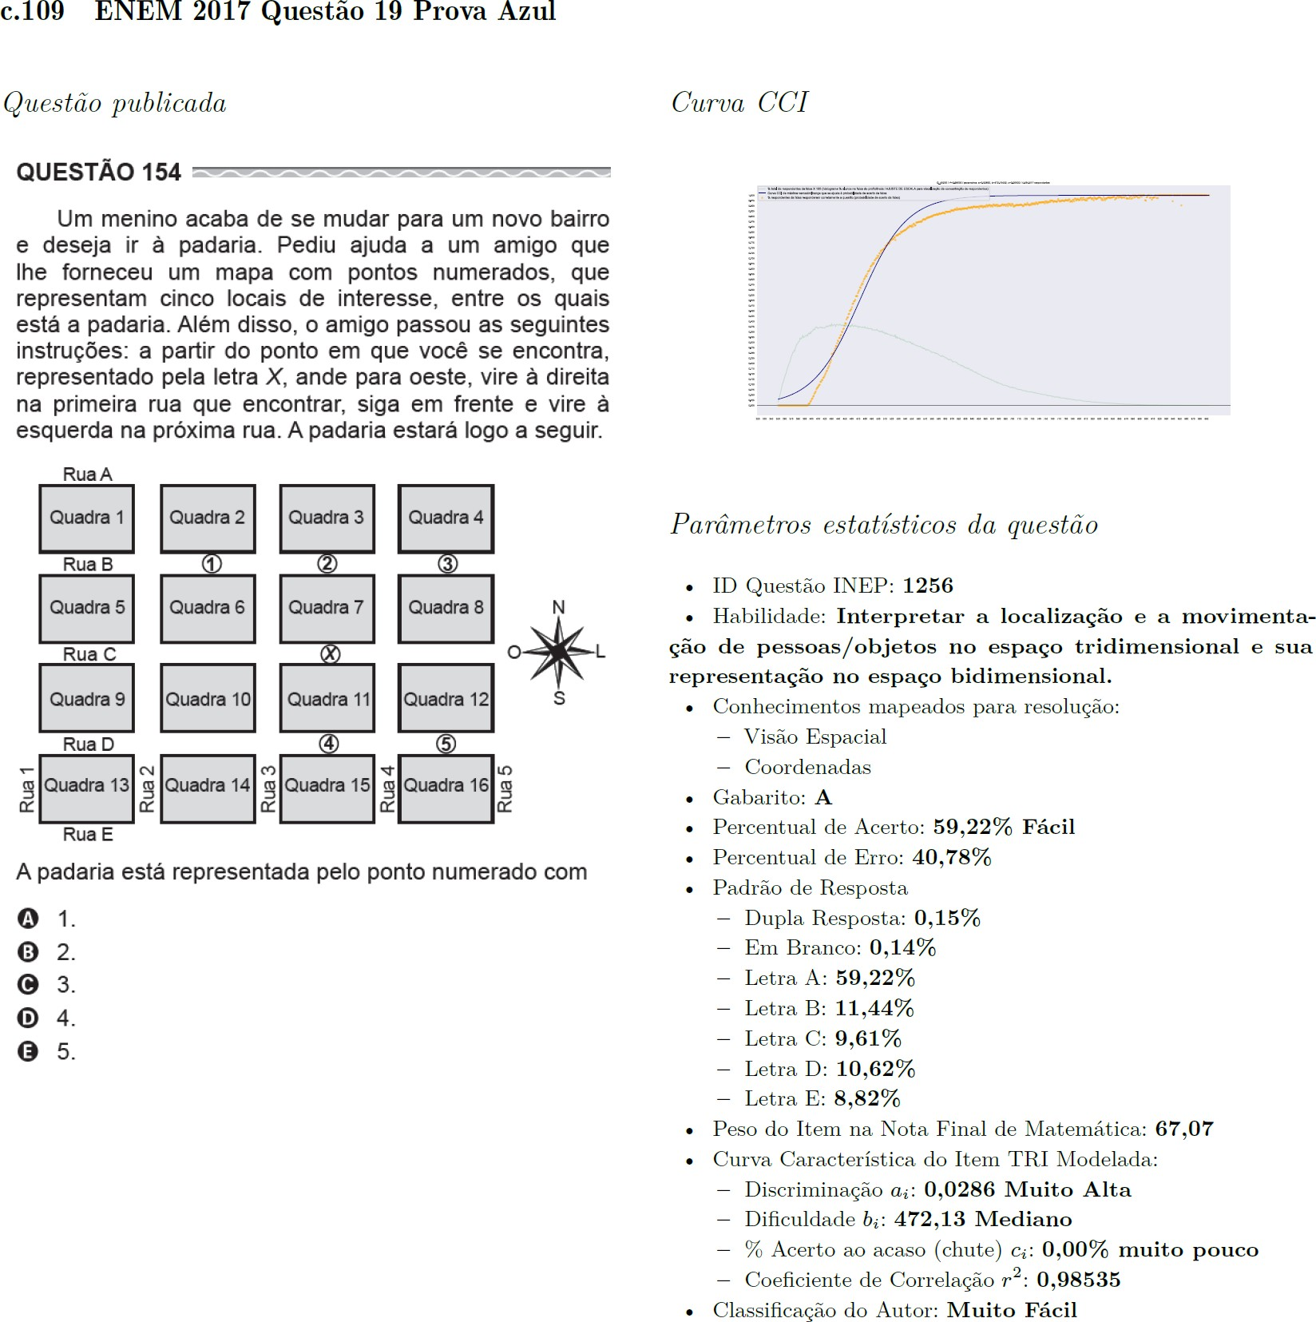

Figura 6 –

É possível notar que 59,2% dos alunos acertaram a questão.

# Conclusões

Esses dados permitem mapear as questões mais fáceis e mostrar aos alunos que o treino e a disciplina de estudos podem facilitar o entendimento, as vezes não trivial, que acertar as questões consideradas fáceis permitem uma melhor nota.

Embora o TRI tenha um esquema não linear, é possível a partir dos dados aplicar a TCT nas provas do ENEM e obter o eventual score que ele teria caso fizesse aquela prova.

Está feito o convite para ao leitor se debruçar sobre os dados e debater eventuais novas conclusões.

# Referências

BRASIL, T. *Entenda como é calculada a nota do Enem*. 2021. 070. Disponível em:

[<https://www.youtube.com/watch?v=65sNn25R1rM>](https://www.youtube.com/watch?v=65sNn25R1rM). Citado na página 2.

EDUCAçãO, M. da. *Enem: como calcular a nota?* 2020. 070. Disponível em:

[<https://www.youtube.com/watch?v=7_VQzASukU8>](https://www.youtube.com/watch?v=7_VQzASukU8). Citado na página 2.

FERREIRA, E. A. *Teoria de reposta ao item – TRI : análise de algumas questões do ENEM – habilidades 24 a 30*. 87 p. mathesis, 2018. 086. Disponível em:

[<https://sca.profmat-sbm.org.br/sca_v2/get_tcc3.php?id=160330321>](https://sca.profmat-sbm.org.br/sca_v2/get_tcc3.php?id=160330321). Citado 2 vezes

nas páginas 2 e 3.

FIGUEIREDO, F. L. *Defesa do artigo ’Ensaios sobre o desempenho dos alunos na resolução de questões de matemática do ENEM à luz da Teoria da Resposta ao Item e parâmetros estatísticos obtidos a partir dos microdados do ENEM de 2016 à 2019.’*. mathesis, 2021. Disponível em: [<https://gitlab.com/fran.fig/tcc-matematica-estacio/-/raw/](https://gitlab.com/fran.fig/tcc-matematica-estacio/-/raw/main/02-Defesa/zz.pdf/002-Defesa-TCC-Francisco.Lima.Figueiredo-202004137859.pdf)

[main/02-Defesa/zz.pdf/002-Defesa-TCC-Francisco.Lima.Figueiredo-202004137859.pdf>](https://gitlab.com/fran.fig/tcc-matematica-estacio/-/raw/main/02-Defesa/zz.pdf/002-Defesa-TCC-Francisco.Lima.Figueiredo-202004137859.pdf). Citado 4 vezes nas páginas 2, 7, 8 e 9.

GOMES, L. da S. *A teoria de resposta ao item na avaliação em larga escala: um estudo sobre o Exame Nacional de Acesso do Mestrado Profissional em Matemática em Rede Nacional –PROFMAT 2012*. mathesis, 2014. 080. Citado na página 5.

INEP, I. N. de Estudos e P. E. A. T. . (Ed.). *Matriz de referência ENEM*. 2020. Disponível em: [<https://download.inep.gov.br/download/enem/matriz_referencia.pdf>](https://download.inep.gov.br/download/enem/matriz_referencia.pdf). Citado na página 6.

INEP, I. N. de Estudos e P. E. A. T. . *Os microdados do Enem*. 2021. Disponível em: [<https:](https://www.gov.br/inep/pt-br/acesso-a-informacao/dados-abertos/microdados/enem)

[//www.gov.br/inep/pt-br/acesso-a-informacao/dados-abertos/microdados/enem>](https://www.gov.br/inep/pt-br/acesso-a-informacao/dados-abertos/microdados/enem).

Citado na página 8.

KLEIN, R. Alguns aspectos da teoria de resposta ao item relativos à estimação das proficiências. *Ensaio: Avaliação e Políticas Públicas em Educação*, FapUNIFESP (SciELO),

v. 21, n. 78, p. 35–56, jul 2013. 060. Disponível em: [<http://www.scielo.br/scielo.php?](http://www.scielo.br/scielo.php?script=sci_arttext&pid=S0104-40362013000100003&lng=en&nrm=iso)

[script=sci_arttext&pid=S0104-40362013000100003&lng=en&nrm=iso>](http://www.scielo.br/scielo.php?script=sci_arttext&pid=S0104-40362013000100003&lng=en&nrm=iso). Citado 2 vezes nas páginas 2 e 3.

MORITA, F. *As 5 fases de um projeto de Data Science*. 2021. Disponível em:

[<https://awari.com.br/fases-projeto-data-science/>](https://awari.com.br/fases-projeto-data-science/). Citado na página 8.

PASQUALI, L. *TRI – Teoria de Resposta ao Item: teoria, procedimentos e aplicações*. [S.l.: s.n.], 2018. 277 p. 070. Citado 2 vezes nas páginas 2 e 4.

PASQUALI, L.; PRIMI, R. Fundamentos da teoria da resposta ao item: Tri. *Avaliação Psicológica*, scielopepsic, v. 2, p. 99 – 110, 12 2003. ISSN 1677-0471. Disponível em: [<http://pepsic.bvsalud.org/scielo.php?script=sci_arttext&pid=](http://pepsic.bvsalud.org/scielo.php?script=sci_arttext&pid=S1677-04712003000200002&nrm=iso) [S1677-04712003000200002&nrm=iso>](http://pepsic.bvsalud.org/scielo.php?script=sci_arttext&pid=S1677-04712003000200002&nrm=iso). Nenhuma citação no texto.

ROGERS, R. K. H. H. S. H. J. *Fundamentals of item response theory*. [S.l.: s.n.], 1991. Citado na página 4.

VALIM, Q. com P. P. *A nota do ENEM e o TRI - Entenda!* 2019. 070. Disponível em:

[<https://www.youtube.com/watch?v=QZFG5Q8sezw>](https://www.youtube.com/watch?v=QZFG5Q8sezw). Citado na página 2.

WIKIPEDIA. *Método dos mínimos quadrados*. 2021. Disponível em: [<https:](https://pt.wikipedia.org/wiki/MÃ©todo_dos_mÃ­nimos_quadrados)

[//pt.wikipedia.org/wiki/MÃľtodo_dos_mÃŋnimos_quadrados>](https://pt.wikipedia.org/wiki/MÃ©todo_dos_mÃ­nimos_quadrados). Citado na página 6.